彰化縣110學年度國民中學學術性向【數理類】資賦優異學生鑑定安置簡章(因應疫情修正版)

彰化縣政府109年11月府教特字第1090409473號函彰化縣政府110年7月府教特字第1100248035號函修訂

|  |  |  |
| --- | --- | --- |
| 主辦單位：彰化縣政府教育處[(http://www.newboe.chc.edu.tw/)](http://www.boe.chc.edu.tw/) 諮詢電話：04-7531864 | | |
| 試務承辦單位 | | |
| 校名 | 網址 | 電話 |
| 彰興國中 | <http://www.csjh.chc.edu.tw/ischool/publish_page/0/> | 04-7110743分機402 |
| 大同國中 | https://www.ttjhs.chc.edu.tw/ | 04-8358382分機530 |

# 彰化縣特殊教育學生鑑定及就學輔導會 編製彰化縣110學年度國民中學學術性向資賦優異學生鑑定安置流程表

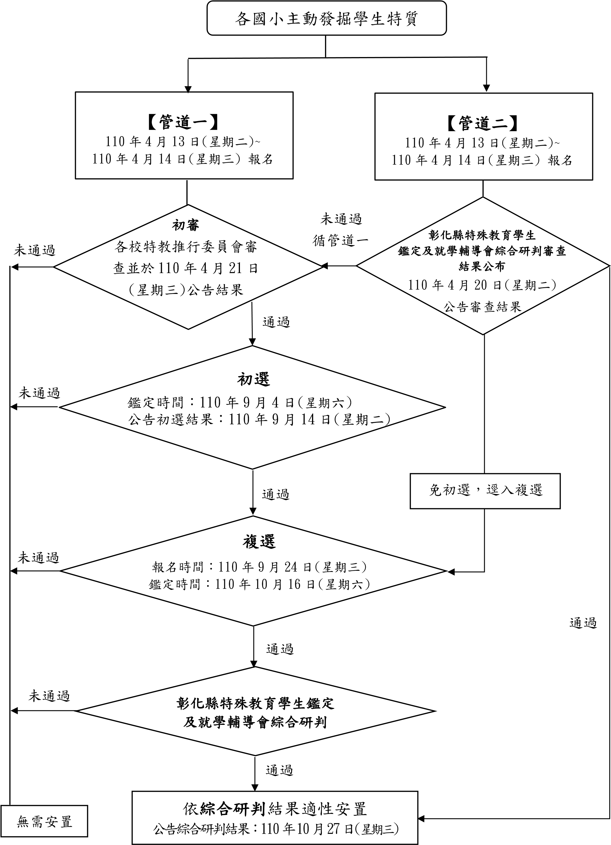

# 要日程與相關工作一覽表(學術性向數理類)

|  |  |  |  |
| --- | --- | --- | --- |
| 日 期 | 工 作 項 目 | 備 註 | |
| 109年11月 | 簡章公告 | 公告於各校網頁、彰化縣政府教育處新雲端系統（檔案下載→學特科→特殊教育→資優藝才組→ 資優學生鑑定安置相關表件中下載） | |
| 110年  4月13日(二) 至  4月14日(三) | 初審報名：管道一、管道二 | 1. 對象：設籍本縣且 109 學年度就讀國小六年級，並具數理資賦優異潛能者。 2. 地點：學生 110 學年度欲就讀之學區公私立國中   （或高中附設國中）（以下簡稱學校）輔導室。   1. 時間：上午 8 時至下午 4 時。 2. 費用：800 元。 | |
| 4月20日(二) | 公告學術性向管道二審查結果 | 下午5時前公告於教育處新雲端系統。 | |
| 4月21日(三) | 公告管道一初審報名結果 | 下午4時前公告於各國中學校網頁。 | |
| 9月1日(三) | 公告考場分配表、鑑定時程 | 下午 5 時前公告於彰化縣政府教育處新雲端系統及彰興國中、大同國中學校網頁(不開放看考場)。 | |
| 9月4日(六) | 初選施測：   1. 數學科成就測驗 2. 自然科成就測驗 | 地點：彰興國中(彰北區)、大同國中(彰南區)。 | |
| 9月14日(二) | 公告初選鑑定結果 | 1. | 下午 5 時前公告於彰化縣政府教育處新雲端系統及彰興國中、大同國中學校網頁。 |
|  |  | 2. | 由各國中輔導室寄送鑑定結果通知書。 |
| 9月17日(五) | 受理初選成績複查 | 1.  2. | 時間：上午8時至中午12時。  地點：彰興國中(彰北區)、大同國中(彰南區) 輔導室(需親自辦理並攜帶回郵信封)。 |
| 9月24日(五) | 各校辦理複選報名、收費 | 1. 2.  3. | 對象：初選通過者。  地點：就讀之國中輔導室。  時間：上午 8 時至下午 4 時。 |
|  |  | 4. | 報名費：1500 元。 |
|  |  | 5. | 持鑑定入場證報名。 |
| 10月13日(三) | 公告複選考場分配表、鑑定時程 | 下午 5 時前公告於彰化縣政府教育處新雲端系統及彰興國中、大同國中學校網頁(不開放看考場)。 | |
| 10月16日(六) | 複選施測：學術性向測驗 | 地點：彰興國中(彰北區)。 | |
| 10月27日(三) | 公告綜合研判結果 | 1. | 下午 5 時前公告於彰化縣政府教育處新雲端系統及彰興國中、大同國中學校網頁。 |
|  |  | 2. | 由各國中輔導室寄送鑑定結果通知書。 |
| 10月29日(五) | 受理複選成績複查 | 1.  2. | 時間：上午8時至中午12時。  地點：彰興國中(彰北區)、大同國中(彰南區) 輔導室(需親自辦理並攜帶回郵信封)。 |
| 11月1日(一) | 通過鑑定學生報到 | 時間：上午 8 時至下午 4 時。  地點：就讀之國中輔導室。  ※持鑑定結果通知書至各安置學校輔導室報到，逾期未報到者，視同自動放棄，日後不得再以資優身分申請重新安置。 | |

## 彰化縣 **110** 學年度國民中學學術性向【數理類】資賦優異學生鑑定安置簡章

彰化縣政府109年11月府教特字第1090409473號函彰化縣政府110年7月府教特字第1100248035號函修訂壹、依據一、特殊教育法暨施行細則。

1. 身心障礙及資賦優異學生鑑定辦法。
2. 彰化縣特殊教育學生鑑定及就學輔導會（以下簡稱鑑輔會）決議辦理。

貮、目的一、發掘數理資賦優異學生，使其接受適性教育。

1. 開展數理資賦優異學生之創造、推理、批判與思考能力。
2. 增進數理資賦優異學生自我了解，充分發展其身心潛能，培養健全之人格。

參、主辦單位：彰化縣政府（以下簡稱本府）。

肆、承辦單位：彰興國中、大同國中。

伍、簡章公告及索取：公告於本府教育處新雲端系統[（https://www.newboe.chc.edu.tw/）](https://www.newboe.chc.edu.tw/)及各國中、國小學校網頁，請自行下載。

陸、申請對象：設籍彰化縣（以下簡稱本縣）且 109 學年度就讀國小六年級，並具數理資賦優異潛能者。

柒、鑑定流程：鑑定依「身心障礙及資賦優異學生鑑定辦法」第二條、第十六條各款規定，採多元、多階段之評量方式，實施方式依觀察、推薦、初審、初選、複選、綜合研判之程序辦理。

一、初審

（一）管道一：依「身心障礙及資賦優異學生鑑定辦法」第二條及第十六條第一款規定，採初審、初選、複選等多元多階段方式辦理。

1.申請資格（需符合下列二項）：

1. 設籍本縣且 109 學年度就讀國小六年級，並經國小指導教師或家長觀察推薦，在學習特質與表現卓越具資優潛能者。
2. 就讀之國民小學五年級下學期及六年級上學期數學、自然之學習成績皆需達

「甲等」以上，且至少需有二項成績達「優等」。

3.申請時間：110 年 4 月 13 日（星期二）至 110 年 4 月 14 日(星期三)上午 8 時至下午 4 時，採現場報名。

3.申請地點：學生 110 學年度欲就讀之學區公私立國中（或高中附設國中）（以下簡稱學校）輔導室。

4.申請初審時應檢附之相關表件如下：

* 1. 鑑定申請表（附件一）。
  2. 資賦優異學生鑑定觀察推薦表（附件三）。
  3. 國小五年級下學期及國小六年級上學期成績證明（需蓋學校章）。（4）申請鑑定者最近三個月內拍攝之脫帽 2 吋正面半身照片一式 2 張；一張貼於申請表，一張貼於入場證。

※入場證於申請同時領回，但通過初審者始得參加初選。

* 1. 報名費：新台幣 800 元。（凡已報名繳款者，不得以其他理由退費或更改報名類別。低收入戶子女、身心障礙學生及持有身心障礙證明人士之子女、原住民，經驗證後免收費用；檢附之證明文件說明請見拾貳、其他）。
  2. 限時掛號回郵信封 1 個：該信封為寄發鑑定結果用，請用郵局中式標準信封【貼妥限時掛號郵資新臺幣 35 元，書寫清楚收件地址，收件人請書寫學生姓名並於右下角註明就讀學校及鑑定類別】。
  3. 相關表件填寫不實或不全者不予受理。

5.初審審查：由受理申請報名學校特殊教育推行委員會進行審查。

6.初審公告：110 年 4 月 21 日(星期三) 公告於各國中網頁。

（二）管道二：依「身心障礙及資賦優異學生鑑定辦法」第十六條第二、三、四款規定，採書面審查方式進行。

1.申請對象需符合申請資格且具備下列條件之一者：

1. 個人參加政府機關或學術研究機構舉辦之國際性或全國性有關學科（數理類）競賽或展覽活動表現特別優異，獲前三等獎項。
2. 個人參加學術研究單位長期輔導之有關學科研習活動，成就特別優異，經主辦單位推薦。
3. 個人獨立研究成果優異並刊載於學術性刊物，經專家學者或指導教師推薦，並檢附具體資料。

2.申請時間：110 年 4 月 13 日（星期二）至 110 年 4 月 14 日(星期三)上午 8 時至下午 4 時，採現場報名。

3.申請地點：學生 110 學年度欲就讀之學區公私立學校輔導室。

4.申請初審時應檢附之相關表件如下：

1. 鑑定申請表（附件一）。
2. 資賦優異學生觀察推薦表（附件三）。
3. 得獎相關證明、競賽紀錄、推薦資料、研究報告等送申報學校（詳細說明請見附件六、七）。
4. 申請鑑定者最近三個月內拍攝之脫帽 2 吋正面半身照片一式 2 張，一張貼於申請表，一張貼於入場證。※入場證於申請同時領回。
5. 報名費：新台幣 800 元。（倘本府公告為逕送複選評量，須補繳交新台幣 700 元始得參加複選）（凡已報名繳款者，不得以其他理由退費或更改報名類別。低收入戶子女、身心障礙學生及持有身心障礙證明人士之子女、原住民，經驗證後免收費用；檢附之證明文件說明請見拾貳、其他）。
6. 限時掛號回郵信封 1 個：該信封為寄發鑑定結果用，請用郵局中式標準信封

【貼妥限時掛號郵資新臺幣 35 元，書寫清楚收件地址，收件人請書寫學生姓名並於右下角註明就讀學校及鑑定類別】。

1. 相關表件填寫不實或不全者不予受理。

5.書面審查

* 1. 由本縣鑑輔會依「身心障礙及資賦優異學生鑑定辦法」第十六條二、三、四款進行審議。
  2. 管道二書面審查通過學生名單，於 110 年 4 月 20 日（星期二）下午 5 時前公告於彰化縣政府教育處新雲端系統網頁。
  3. 經鑑輔會審查通過直接安置入班者，請於 110 年 7 月 9 日（星期五）辦理報到。
  4. 經鑑輔會審查需接受複選評量，以進一步評估者，請於 110 年 6 月 9 日(星期三)辦理複選申請。
  5. 未通過書面審查者應循管道一方式進行後續鑑定，得免收管道一報名費。

1. 初選
   1. 對象：

1.通過初審審查者。

2.通過本縣縮短修業年限（國小五年級全部學科跳級進入國中一年級）之學生可直接於 110 年 5 月 11 日(星期二)持鑑定結果通知書，至本縣國中資優鑑定區承辦學校輔導室報名參加資賦優異學生初選鑑定。

* 1. 初選評量項目與期程：

|  |  |  |  |
| --- | --- | --- | --- |
| 初選評量日期 | 評量地點 | 評量項目 | 結果公告 |
| 110 年 9 月 4 日  (星期六) | 彰興國中大同國中 | 1.數學科成就測驗 2.自然科成就測驗 | 110 年 9 月 14 日  （星期二）下午 5 時前 |

※初選考場分配表、鑑定時程於 9 月 1 日(星期三)另行公告於彰化縣政府教育處新雲端系統、彰興國中及大同國中網頁。

* 1. 承辦學校辦理區域之劃分如下：

【彰北區】：彰興國中。

涵蓋區域：彰化市、秀水鄉、花壇鄉、芬園鄉、和美鎮、鹿港鎮、福興鄉、線西鄉、伸港鄉。

【彰南區】：大同國中。

涵蓋區域：員林市、社頭鄉、永靖鄉、埔心鄉、大村鄉、溪湖鎮、埔鹽鄉、二林鎮、大城鄉、芳苑鄉、北斗鎮、田中鎮、田尾鄉、埤頭鄉、溪州鄉、二水鄉、竹塘鄉。

* 1. 初選評量通過應符合下列 2 項標準：

1.數學科成就測驗結果達百分等級 93 或平均數正 1.5 個標準差以上。

2.自然科成就測驗結果達百分等級 93 或平均數正 1.5 個標準差以上。

* 1. 初選評量結果公告：110 年 9 月 14 日（星期二）下午 5 時前，公告於承辦學校及本縣教育處新雲端系統網頁，初選評量通過者得以報名參加複選評量。

1. 複選
   * 1. 對象：通過初選評量者。
     2. 報名：

|  |  |  |
| --- | --- | --- |
| 報名日期 | 報名地點 | 應繳交之資料 |
| 110 年 9 月 24 日  (星期五) 上午 8 時至  下午 4 時 | 就讀之國中輔導室 | 1.初選入場證。  2.報名費新台幣 1500 元整。  3.限時掛號回郵信封1個：該信封為寄發鑑定結果用，請用郵局中式標準信封【貼妥限時掛號郵資新臺幣 35 元，書寫清楚收件地址，收件人請書寫學生姓名並於右下角註明就讀學校及鑑定類別】。 |

* + 1. 複選評量項目與期程：

|  |  |  |  |
| --- | --- | --- | --- |
| 複選評量日期 | 評量地點 | 評量項目 | 結果公告 |
| 110 年 10 月 16 日  （星期六） | 彰興國中 | 1.數學性向測驗 2.自然性向測驗 | 110 年 10 月 27 日  (星期三)  下午 5 時前 |

※複選考場分配表、鑑定時程於 10 月 13 日(星期三)另行公告於彰化縣政府教育處新雲端系統及彰興國中網頁。

* + 1. 複選評量結果公告：110 年 10 月 27 日(星期五)下午 5 時前，公布於彰化縣政府教育處新雲端系統、彰興國中及大同國中網頁。

捌、綜合研判與安置一、本縣特殊教育學生鑑定及就學輔導會(以下簡稱鑑輔會)依「身心障礙及資賦優異學生鑑定 辦法」第 16 條規定綜合研判之。

* 1. 複選評量通過應符合下列標準：數學性向及自然性向測驗結果均需達百分等級 93 或平均數正 1.5 個標準差以上，且任一項需達百分等級 97 或平均數正 2 個標準差以上。
  2. 通過鑑定學生安置於學籍所在學校，若學校有總量管制，則依該校總量管制辦法安置學生。玖、成績複查
  3. 如對初、複選評量結果有疑義者，請填妥成績複查申請表（如附件五），並依複查科目繳交複查費用(每科新臺幣 100 元整)；經複查若成績有異動以複查後成績為準。
  4. 複查時間
     1. 初選：110 年 9 月 17 日(星期五)上午 8 時至中午 12 時，請至彰興國中(彰北區)或

大同國中(彰南區)申請複查，需親自辦理並攜帶回郵信封，逾時不予受理。

* + 1. 複選：110 年 10 月 29 日(星期五)上午 8 時至中午 12 時，請至彰興國中(彰北區)或大同國中(彰南區)申請複查，需親自辦理並攜帶回郵信封，逾時不予受理。
  1. 初、複選複查每人各以一次為限。
  2. 複查僅確認成績之登錄、計算，不得要求觀看、影印及重閱試卷。
  3. 複查成績通知：
     1. 初選：110 年 9 月 24 日（星期五）中午 12 時前以電話通知並掛號寄出。
     2. 複選：110 年 11 月 3 日（星期三）下午 4 時前以電話通知並掛號寄出。

拾、報到：通過鑑定之學生請於 110 年 11 月 1 日(星期一)上午 8 時至下午 4 時，持鑑定結果通知書至各安置學校輔導室報到，逾期未報到者，視同自動放棄，日後不得再以資優身分申請重新安置。

拾壹、請考生配合防疫注意事項

1. 應試期間進出校園須全程配戴口罩及配合量測體溫，並準備足夠之個人清潔及防護用品。
2. 為避免考場人員過度集中而發生群聚感染，不開放陪考人員入校。倘有特別需求，請事先填寫特殊需求考生陪考人員入校申請表(如附件九)，並依試場相關防護措施及規則辦理。
3. 考生應落實自我健康狀況監測，如出門應試前出現發燒（額溫≧37.5∘C、耳溫≧38∘C）、呼吸道症狀或腹瀉等，請儘速就醫。如考試中臨時出現身體不適情況請告知試務工作人員，並配合學校防疫措施。
4. 考試期間各區校園將進行管制，由工作人員協助量測體溫，若考生有發燒請儘速就醫後返家休息，考生不得入校。
5. 考生應試當天如符合下列情況之一者，不得參加當日測驗，請於考前聯繫試務承辦學校或縣府承辦人(04-7531864)登記，由本府專案考試處理:
   1. 屬中央流行疫情指揮中心公告「具感染風險民眾追蹤管理機制」中「居家隔離」或「居家檢疫」或「加強自主健康管理」或「自主健康管理」實施之對象。
   2. 屬自我健康監測者且出現發燒、嗅/味覺異常、腹瀉或有呼吸道症狀。
   3. 應試當日經測量發燒，無法進入校園者。
   4. 應試前24小時內曾有發燒或用解熱劑／退燒藥退燒者(亦屬發燒)。
6. 請考生出門應試前填寫健康聲明書(如附件八)，並於當天繳至報到處。
7. 因應防疫，校園不開放停車亦不設置考生休息區，將開放試場請考生入座後勿隨意移動位置，試場使用前已進行消毒工作，請考生勿碰觸他人應試桌椅。
8. 試務中心會妥為引導並照顧學生，如有相關需要時將與家長聯繫，請家長務必保持手機暢通。
9. 請所有人員注意咳嗽禮節及維持手部清潔，保持經常洗手習慣。尤其咳嗽或打噴嚏後及如廁後，手部接觸到呼吸道分泌物、尿液或糞便等體液時，更應立即洗手。另應注意儘量不要用手直接碰觸眼口鼻。
10. 本府持續關注中央流行疫情指揮中心公布之疫情狀況，根據相關防疫指引適時風險評估、調

整因應措施及公告，以確保考生健康安全，相關資訊請留意彰化縣政府教育處新雲端

（ https://www.newboe.chc.edu.tw/ ）及各承辦學校網頁公告。

拾貳、其他一、如對於鑑定流程、評量施測有疑義，依特殊教育學生申訴服務辦法第二條：「特殊教育學生或其監護人、法定代理人對鑑定、安置及輔導有爭議時，得於收到通知書之次日起二十日內，向主管機關提起申訴。」之規定向彰化縣政府提出申請。

1. 參與鑑定學生應完成所有鑑定項目，始得保留該生參與綜合研判資格。
2. 申請書面審查所提供資料若有不實之情形，則取消該生審查資格。
3. 參加各項評量務必攜帶入場證正本，如有毀損或遺失，請於鑑定當日攜帶考生全民健康 保險卡及自備可辨識之二吋相片申請補發，若資料不齊，於三個工作天內補齊，並於應 考當天拍照存證。
4. 免繳報名費檢附之證明文件說明如下：
   1. 低收入戶子女：應檢附本年度鄉鎮市公所核發之低收入戶證明文件。
   2. 身心障礙學生及持有身心障礙證明人士之子女、原住民：有效期限之證明文件。
5. 身心障礙考生考場服務及評量方式辦法：
   1. 服務對象領有本縣鑑輔會核發之有效鑑定證明或領有有效身心障礙證明考生。
   2. 申請考場服務需繳交考場服務申請表及鑑輔會核發之鑑定證明或身心障礙證明。
   3. 提供考場服務及調整評量方式以不影響考試公平性為原則，且經過鑑輔會邀請專家學者組成審查小組審定之。
6. 考場規則詳見入場證。

八、110 年度全國科學展覽獲前三等獎且未參加本次初複選者，另專案辦理審查。

1. 通過鑑定安置入班之學生採分散式安置，亦即以資優資源班、巡迴輔導班或特教方案的方式（部分時間於普通班上課，部分時間於資源教室上課）實施教學。
2. 如遇不可抗拒之因素（如：颱風、疫情等），順延初、複選日期，詳情公告於本府教育處

新雲端系統[（https://www.newboe.chc.edu.tw/）](https://www.newboe.chc.edu.tw/)。

1. 本簡章若有未盡事宜，悉依本縣鑑輔會決議辦理。
2. 本簡章經本縣鑑輔會審查通過，本府核定函發實施，修正時亦同。

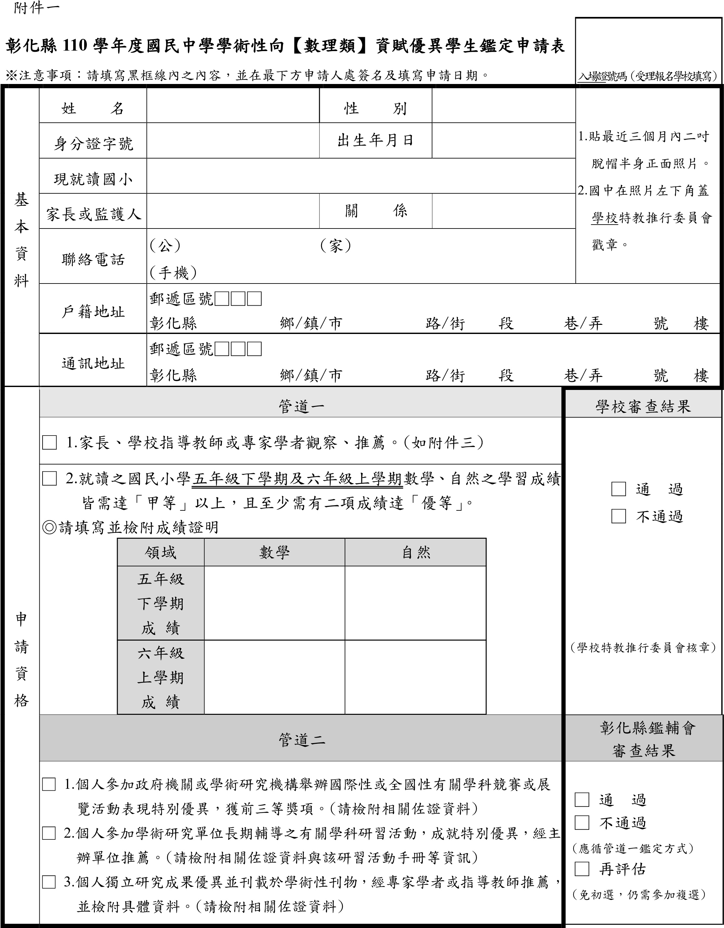

申請學生簽名：______________ 申請日期： 年 月 日 附件二

|  |  |  |  |
| --- | --- | --- | --- |
| 彰化縣 110 學年度國民中學  學術性向【數理類】資賦優異學生鑑定入 場 證 | |  | 考生注意事項 |
| 1.考生請按各節考試時間入場。入場證須置於桌面左上角。未攜帶入場證者不得入場。  2.基於施測需要不得延後入場或提早出場，測驗鐘響後不得入場。  3.測驗起迄時間皆以鐘(鈴)聲為準，預備時間鐘(鈴)響即可入場。  4.考生依時交卷，並待監考人員清點登記後方得離場。  5.自備 2B 鉛筆、電腦讀卡專用橡皮擦、原子筆、透明無任何字與格線之墊板以外，其餘文具不得攜入，測驗時亦不得向他人借用。  6.考生不得將試題及答案卡（卷）攜出試場，且不得以任何方式抄錄試題內容，違者該科以零分計。  7.考生僅能攜帶手錶為計時工具，若配戴電子錶應解除響鈴功能。其餘電子設備如行動電話、3C 產品或其他具資訊傳輸、通訊、錄影、照相、計算或發出聲響功能之物品：如穿戴式裝置（如智慧型手錶、智慧型手環、藍芽耳機等）、計算機、電子辭典、多媒體播放器材（如：MP3、MP4 等）、時鐘、電子鐘、呼叫器、收音機等，應關機或拔除電池並聽從監考人員指示放置於指定位置，禁止隨身攜帶，違者該科以零分計。  8.複選亦使用本入場證，通過初選者請妥善保存，複選報名及鑑定當日應出示之，以利辦理。  9.考生應考時不得飲食、嚼食口香糖等。若因生病等特殊原因，迫切需要在考試時飲水或服用藥物，須於考前持相關證明經監試委員同意，在監試委員協助下飲用或服用。  10.其他未盡事項，依國家考試通則辦理。 |
| |  | | --- | | 1.請貼二吋正面半身脫帽相片。  2.請國中在照片左下角蓋學校特教  推行委員會戳章。 | | 姓 名：  入場證  號 碼：  報 名  國 中：____________ |
| 初選測驗日期：110 年 9 月 4 日（星期六）  初選應試地點： 彰興國中(彰北區) 大同國中(彰南區)  複選測驗日期：110 年 10 月 16 日（星期六）  複選應試地點：彰興國中(通過初試者)  ※相關考試細節於試前公告於各彰興國中及大同國中網頁。  ※如遇不可抗拒之因素（如：颱風、疫情等），順延初、複選日期，詳情公告於本府教育處新雲端系統[（https://www.newboe.chc.edu.tw/）](https://www.newboe.chc.edu.tw/)。 | |

涵蓋區域

初選地點

複選地點

彰北區

彰化市、秀水鄉、花壇鄉、芬園鄉

、

和美

鎮、鹿港鎮、福興鄉、線西鄉、伸港鄉

彰興

國中

彰興

國中

彰南區

員林

市

、社頭鄉、永靖鄉、埔心鄉、大村

鄉、

溪湖鎮、埔鹽鄉、二林鎮、大城鄉、

芳苑鄉、北斗鎮、田中鎮、田尾鄉、

埤頭

鄉、溪州鄉、二水鄉、竹塘鄉

大同國中

# 本頁請單面列印

附件三彰化縣**110**學年度國民中學學術性向【數理類】資賦優異學生鑑定國小階段觀察推薦表就讀學校： 國小____年____班 座號：_____ 學生姓名：________________ 一、觀察量表：(由高至低依次為 5 至 1，請勾選適當選項)

|  |  |  |  |  |  |
| --- | --- | --- | --- | --- | --- |
| （1） 對研究數理方面的問題有強烈的動機和興趣，願意自動花時間鑽研 | □5 | □4 | □3 | □2 | □1 |
| （2） 常主動詢問周遭與數理有關的問題 | □5 | □4 | □3 | □2 | □1 |
| （3） 對數理學科領悟力強，學習速度快 | □5 | □4 | □3 | □2 | □1 |
| （4） 數字概念良好，計算能力優異 | □5 | □4 | □3 | □2 | □1 |
| （5） 抽象思考能力優異，運用符號思考的能力強 | □5 | □4 | □3 | □2 | □1 |
| （6） 能運用圖形、符號等代表或簡化複雜的訊息 | □5 | □4 | □3 | □2 | □1 |
| （7） 能用多元方式解題，思考靈活 | □5 | □4 | □3 | □2 | □1 |
| （8） 分析的能力強，邏輯推理能力優異 | □5 | □4 | □3 | □2 | □1 |
| （9） 願意嘗試超乎年齡水準的數理題目 | □5 | □4 | □3 | □2 | □1 |
| （10）參與數理學科競賽表現優異 | □5 | □4 | □3 | □2 | □1 |

＊本觀察表須達 **40** 分以上，始得推薦報名學術性向【數理類】資賦優異學生鑑定。

二、觀察描述：（家長、指導教師或專家學者之觀察推薦敘述）

|  |
| --- |
| (請描述在專長學科學習特質及具體表現) |
| 觀察人簽章：□專家學者、教師：__________________ □家長或監護人______________ 本人服務單位：__________職稱：______  本人認識考生已有______年 填表日期： 年 月 日 |

## 三、數理類學科相關表現優異具體事項：

(請依獲獎年度先後檢附近二年內學習特質與表現卓越或傑出等並依序裝訂具體證明文件影本於表後，無則免附)

|  |  |  |  |  |
| --- | --- | --- | --- | --- |
| 資料序 | 主辦單位 | 獲獎年月 | 獲獎項目 | 名次等第 |
| 1 |  | 年 月 |  |  |
| 2 |  | 年 月 |  |  |
| 3 |  | 年 月 |  |  |
| 4 |  | 年 月 |  |  |
| 5 |  | 年 月 |  |  |
| 家長或監護人簽名： 填表日期： 年 月 日 | | | | |

附件四

# 彰化縣 **110** 學年度國民中學學術性向【數理類】資賦優異學生鑑定身心障礙學生參加鑑定服務需求申請表

|  |  |  |  |  |  |  |  |  |  |  |  |  |
| --- | --- | --- | --- | --- | --- | --- | --- | --- | --- | --- | --- | --- |
| 學生姓名 |  | | | | | | | | | | 性 別 | □男 □女 |
| 現就讀學校 | 國民小學 | | | | | | | | | | 入場證號碼 |  |
| 身分證字號 |  |  |  |  |  |  |  |  |  |  | 出生日期 | 民國 年 月 日 |
| 緊急聯絡人 |  | | | | | | | | | | 與學生關係 |  |
| 聯絡電話 | （宅） （公） （行動電話） | | | | | | | | | | | |
| 通訊地址 | □□□□□ 縣（市） 市（鄉鎮）  路（街） 段 巷 弄 號 樓之 | | | | | | | | | | | |
| 繳驗證件 | 縣市鑑輔會核發之鑑定證明影本或  身心障礙證明正反面影本  (浮 貼) | | | | | | | | | | | |

## ◎身心障礙學生參加鑑定服務項目：請學生依需求勾選申請項目

|  |  |
| --- | --- |
| 申請服務項目 | 審查結果 |
|  延長作答時間（休息時間相對減少） | □同意 □不同意 |
|  提早五分鐘入場 | □同意 □不同意 |
|  安排一樓試場或電梯 | □同意 □不同意 |
|  使用擴視機、放大鏡、點字機、盲用電腦、調頻助聽器  (是否自備? □是 □否) | □同意 □不同意 |
|  代謄答案卡 | □同意 □不同意 |
|  提供放大之試題 | □同意 □不同意 |
|  其他功能性障礙所需服務（請詳填） | □同意 □不同意 |

學生親自簽名：

家長或監護人代簽： ，（原因說明）

（無法親自簽名者由其家長或監護人代為簽名並註明原因）

|  |  |  |  |
| --- | --- | --- | --- |
| 就讀學校特殊教育推行委員會核章 |  | 彰化縣特殊教育學生  鑑定及就學輔導會核章 |  |

附件五

## 彰化縣 **110** 學年度國民中學學術性向【數理類】資賦優異學生鑑定成績複查申請表第一聯：存查聯(請家長填寫粗黑框部分)

|  |  |  |  |  |  |  |
| --- | --- | --- | --- | --- | --- | --- |
| 考生姓名 |  | | 性 別 | | | □男 □女 |
| 入場證號碼 |  | | 出生年月日 | | | 年 月 日 |
| 家長或監護人姓名 |  | | 聯絡電話 | | | （ ）  手機： |
| 通訊地址  （寄複查結果用） |  | | | | | |
| 申請複查項目 (複查項目請) | 初  選 | □數學科成就測驗 □自然科成就測驗 | | 複選 | □數學性向測驗 □自然性向測驗 | |
| 複查結果 | □分數變更 □分數無誤 | | | | | |
| 備 註 | 複查僅確認成績之登錄、計算，不重新閱卷。 | | | | | |
| 彰化縣特殊教育學生鑑定及就學輔導會 110 年 月 日 | | | | | | |

…………………………………………………………………………

## 彰化縣 **110** 學年度國民中學學術性向【數理類】資賦優異學生鑑定成績複查申請表第二聯：回覆聯(請家長填寫粗黑框部分)

|  |  |  |  |  |  |  |
| --- | --- | --- | --- | --- | --- | --- |
| 考生姓名 |  | | 性 別 | | | □男 □女 |
| 入場證號碼 |  | | 出生年月日 | | | 年 月 日 |
| 家長或監護人姓名 |  | | 聯絡電話 | | | （ ）  手機： |
| 通訊地址  （寄複查結果用） |  | | | | | |
| 申請複查項目 (複查項目請) | 初  選 | □數學科成就測驗 □自然科成就測驗 | | 複  選 | □數學性向測驗 □自然性向測驗 | |
| 複查結果 | □分數變更 □分數無誤 | | | | | |
| 備 註 | 複查僅確認成績之登錄、計算，不重新閱卷。 | | | | | |
| 彰化縣特殊教育學生鑑定及就學輔導會 110 年 月 日 | | | | | | |

附件六

# 彰化縣 **110** 學年度國民中學學術性向【數理類】資賦優異學生鑑定管道二書面審查標準說明

依據身心障礙及資賦優異學生鑑定辦法第 **16** 條 **2**、**3**、**4** 款規定標準如下：

(各獎項對照表參考附件七)

|  |  |
| --- | --- |
| 管道二：書面審核採認標準 | 說明：依據教育部 101.9.28「身心障礙及資賦優異學生鑑定辦法第 16 條 2、3、4 款」辦理 |
| 國小求學時期參加政府機關或學術研究機構舉辦國際性或全國性有關學科競賽或展覽活動表現特別優異，獲前三等獎項。 | 1. 國際性之學術競賽或展覽活動，其主辦國之辦理單位應為該國正式國際性組織。 2. 全國性之學科競賽或展覽活動，應為教育主管行政機關或國   立學術研究單位、公私立大學、獨立學院辦理之競賽或活動。   1. 前三等獎項者應為近二年(108 年 4 月~110 年 4 月)參加國際性或全國性有關學科競賽或展覽活動獲得前三名或其他可清楚辨知為前三名之名次者；若為等第次序，則以特優比照第一名、優等比照第二名、甲等比照第三名為之。 |
| 國小求學時期參加學術研究單位長期輔導之有關學科研習活動，成就特別優異，經主辦單位推薦。 | 1. 學術單位應為公立之學術研究單位或研究機關，經由政府相關單位認證或核准之學術單位。 2. 長期輔導至少應為一年期以上之輔導，成就表現優異，且能提出具體證明或資料者。 |
| 國小求學時期獨立研究成果優異並刊載於學術性刊物，經專家學者或指導教師推薦，並檢附具體資料。 | 1. 獨立研究應以個人所從事之研究為原則，若兩人以上合作之研究，應具體列出申請者所負責之內容。 2. 推薦之獨立研究應經過國內、外科學性期刊公開發表或登載，並具體提出證明者。 |

註：參加國外競賽獲獎內容請翻譯成中文。

附件七

# 管道二 書面審查各獎項對照表

1. 獎項及採認參考項目

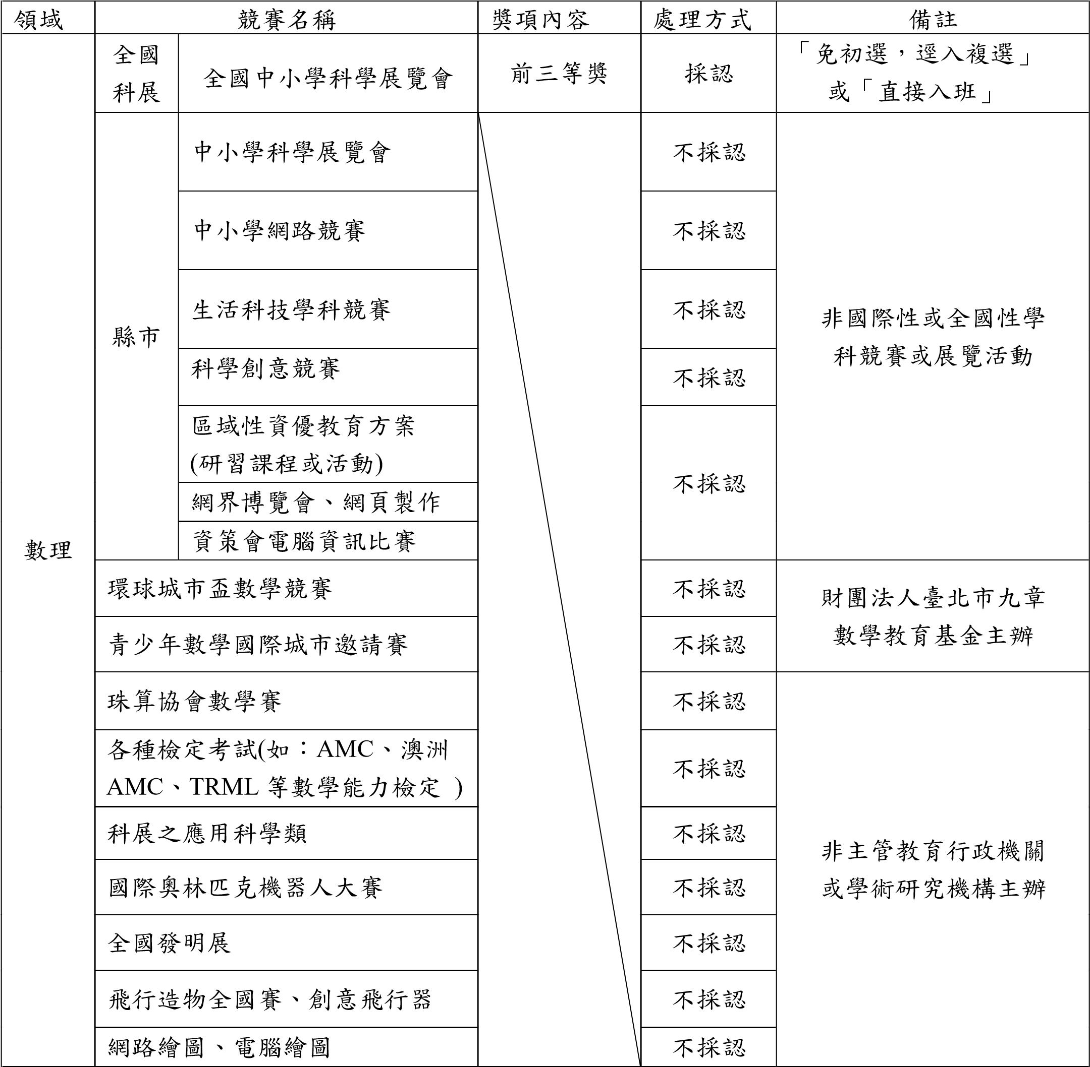

1. 參加國際性或全國性有關學科競賽或展覽活動表現優異者，由鑑輔會審查議決後續處理方式， 包括「免初選，逕入複選」或「直接入班」。
2. 主辦單位非政府機關或學術研究機構，或非國際性或全國性學科競賽或展覽活動者，不予採認。
3. 其他未明確定義之獎狀，由鑑輔會認定之。

附件八

# 考生健康聲明書(110/7/8更新版)

## 學生 參加彰化縣110學年度國民中學資賦優異學生鑑定測驗，應試當日確定無下列情形：

(1)屬中央流行疫情指揮中心公告「具感染風險民眾追蹤管理機制」中「居家隔離」或「居家檢疫」或「加強自主健康管理」或「自主健康管理」實施之對象。

(2)屬自我健康監測者且出現發燒、嗅/味覺異常、腹瀉或有呼吸道症狀。

(3)應試前24小時內有發燒或用解熱劑／退燒藥退燒者(亦屬發燒)之情形。

倘有不實，願自負相關法律責任。

此致彰化縣立 國民中學（各承辦學校名稱全銜）

考 生： （簽章）

監 護 人： （簽章）

## 聯絡電話：

中 華 民 國 1 1 0 年 月 日

※本聲明書於鑑定測驗當日繳至報到處

附件九

### 彰化縣 110學年度國民中學一般智能暨學術性向資賦優異學生鑑定安置考試特殊需求考生陪考人員入校申請表

|  |  |  |  |  |  |  |  |  |  |  |  |  |  |  |  |
| --- | --- | --- | --- | --- | --- | --- | --- | --- | --- | --- | --- | --- | --- | --- | --- |
| 學生姓名 |  | | 就讀學  校/班級 |  | | | | | | | | | | | |
| 初選報名國中 |  | | 入場證號碼 |  | | | | | | | | | | | |
| 特殊需求事項 | □身心障礙考生  □重大傷病致行動不便  □其他＿＿＿＿＿＿＿＿＿ | | | | | | | | | | | | | | |
| 繳交證明 | □已檢附證明文件(如身心障礙證明正反面影本、診斷證明書等)  □其他_________________ | | | | | | | | | | | | | | |
| 學生親自簽名：___________________  家長或監護人代簽：_______________，（原因說明）_________________________  （無法親自簽名者由其家長或監護人代為簽名並註明原因） | | | | | | | | | | | | | | | |
| 因考生特殊需求事項申請入校陪考 | | | | | | | | | | | | | | | |
| 陪考人員資料 | | | | | | | | | | | | | | | |
| 姓名 |  | 與學生關係 |  | 身分證字號 | |  |  |  |  |  |  |  |  |  |  |
| 連絡電話 | (宅) (公)  (手機) | | | | | | | | | | | | | | |
| 通訊地址 | □□□□□ 縣（市） 市（鄉鎮） 路（街） 段 巷 弄 號 樓 | | | | | | | | | | | | | | |
| 注意事項：   1. 應試當天請配合防疫注意事項，填寫繳交陪考人員健康聲明書及量測體溫作業並持本審核通過申請表及身分證入校。 2. 若陪考人員應試當天有「請考生配合防疫注意事項」第4點不得應試之情況，即不得入校，請檢附原申請表另申請陪考人員或由工作人員協助考生進出試場。 | | | | | | | | | | | | | | | |
| 陪考人員親自簽名 |  | | 試務承辦  學校單位戳章 | |  | | | | | | | | | | |

# 陪考人員健康聲明書(110/7/8更新版)

本人 陪同（考生姓名）

## 參加彰化縣110學年度國民中學資賦優異學生鑑定測驗，應試當日確定無下列情形：

(1)屬中央流行疫情指揮中心公告「具感染風險民眾追蹤管理機制」中「居家隔離」或「居家檢疫」或「加強自主健康管理」或「自主健康管理」實施之對象。

(2)屬自我健康監測者且出現發燒、嗅/味覺異常、腹瀉或有呼吸道症狀。

(3)應試前24小時內有發燒或用解熱劑／退燒藥退燒者(亦屬發燒)之情形。

倘有不實，願自負相關法律責任。

此致

彰化縣立 國民中學（各承辦學校名稱全銜）

本 人： （簽章）

## 聯絡電話：

中 華 民 國 1 1 0 年 月 日

※陪考人員須先完成入校申請， 本聲明書於鑑定測驗18 當日繳至報到處